TWA8S准工业级3D打印机
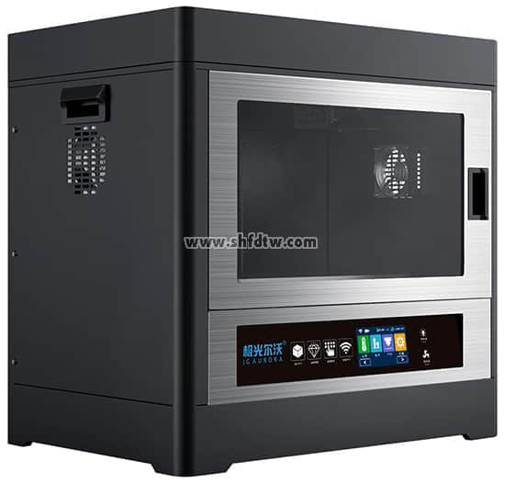

1、打印技术：熔融堆积（FDM）
2、全钣金件封闭式机箱，稳定安全可靠,开合式天窗设计，便于观看打印效果；
*3、成型尺寸：≥350*250*300mm；
*4、成型平台材质：黑金刚玻璃一体加热平台，加热温度≥110度；
5、打印喷头：0.4mm孔径，单喷头，最高温度可达250℃ ；
*6、X Y轴采用高精密直线导轨结构，Z轴用滚珠丝杆；
7、独立的喷头风扇开关，独立的LED照明开关，便于观看打印情况；
*8、远近端双挤出结构，精准供料，且采用一键式自动进出料方式；
9、支持耗材：PLA,ABS，PVA,木屑,碳纤维,渐变色等；
10、耗材直径：1.75mm；
11、打印精度：0.05（至0.3可调）；
12、XY轴定位：0.01mm；Z轴定位：0.0025mm；
13、打印速度：30-120mm/s；
14、打印方式：USB或者SD卡脱机打印；
15、输入文件格式：STL，G-Code；
16、环境要求：5-50℃，湿度20-50%；
17、操作系统：Windows 、Lunis、Mac；
18、支持语言：中/英；
*22、具备APP功能，可远程控制3D打印机；
*23、支持断电续打功能、断丝报警、暂停打印、安全防护、一键进退料功能；
*24、具备耗材自检功能，耗材用完或者断料自动记录错误点，接上新料可还原打印；
25、采用自主研发3D模型数据处理软件（切片软件） JGcreat，便捷的操作体验；

